Урок математики "Путешествие в сказку" (2 класс)

Тема: Закрепление изученного. Решение задач.

ЦЕЛИ УРОКА:

1. учить решать задачи на нахождение суммы, совершенствовать вычислительные навыки и умение сравнивать;:

2. развивать познавательный интерес к предмету, логическое мышление, внимание; устную речь учащихся;
3.воспитывать аккуратность, усидчивость.
ОБОРУДОВАНИЕ: презентация, карточки с заданиями, учебник, рабочая тетрадь.
ХОД УРОКА:
I Организационный момент: (цель: дать положительный настрой на урок)
- Ребята, давайте поприветствуем друг друга и наших гостей..
Здравствуй, солнышко лучистое!очерчиваем руками в воздухебольшой круг
Здравствуй, облако пушистое!Раскидываем руки в стороны
Здравствуй, друг мой дорогой!Руки на пояс, улыбаемся соседу
Рады встрече мы с тобой!
- Садитесь, ребята. Проверьте, всё ли у вас готово? Начинаем наш урок.
- Я тетрадь свою открою
И наклонно положу.
Я друзья от вас не скрою –
Ручку я вот так держу.
Сяду прямо, не согнусь.
За работу я возьмусь.
Открываем тетради, записываем число, классная работа.
Показ слайда
С мастерством готовым люди не родятся, а добытым мастерством гордятся.
-Как вы понимаете эти слова
II Минутка чистописания.
Повторение нумерации
На доске ряд чисел: 10 21 32 43 54 67 76 87 98
-Прочитайте числа. Какова закономерность построения этого числового ряда?
-Найди «лишнее» число. (67) Докажи. Чем можно заменить?
-Дайте характеристику. Пропишите всю строку данное число, правильно записывая в клетке каждую цифру.
III Актуализация знаний
- Устный счёт. Показ слайда.
-Сегодня мы продолжаем увлекательное путешествие по загадочной и великой стране «Математика». Вам предстоит думать, вычислять, соревноваться.
-Начнём урок с разминки, но не физической, а математической.
-А куда мы отправимся, вы определите сами. (решают, записывают ответ в тетради, на доске появляются числа)
- Составление слова
--Если это число уменьшить на 50, то получится 27. (77)
--Вычислите сумму 68 и 30. (98)
--К какому числу прибавили 10 и получили 25. (15)
--Найдите разность 52 и 40. (12)
--К разности 45 и 5 прибавить 8. (48)
--Из суммы 8 и 2 вычти 6. (4)
-Расположите в порядке убывания числа, какое слово получилось?.
98 77 48 15 12 4
С к а з к а
-Мы отправляемся в сказку. А в какую мы попадём, вы узнаете, если отгадаете загадку.
Уплетая калачи,
Ехал парень на печи.
Прокатился по деревне
И женился на царевне. (Картинка Емеля и печка)
-Да, мы попали в сказку "По щучьему велению".
-На чём путешествовал Емеля?
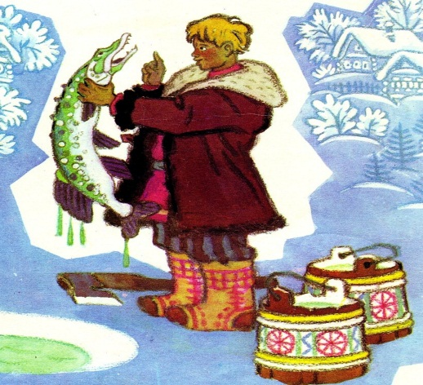
Игра «Круговые примеры» (поленья с примерами)
46+30 76-6 70-10 60+24 84+6 90-40 50-4
-На каждом полене примеры и их нужно решить. (Поленья висят на доске, ученик выходит, решает пример и складывает в поленницу в нужном порядке.)
-Молодцы, мы растопили печь, теперь отправляемся в путь, в царство царевны Несмеяны.
(Картинка Царевны Несмеяны)
-Ой, кто это? (Баба Яга)
-Баба Яга махнула метлой,
Кочки вдруг появились кругом.
-Она не даёт нам проехать, повсюду сделала большие кочки, а на них вопросы.
-Как называются числа при сложении?
-Как найти 1 слагаемое?
-Из 1 рубля вычти 20 копеек.
-Назови самое большое двузначное число.
-Сколько см в 1 дм?
-Как называются числа при вычитании? -Что больше 50 см или 5 дм?
-Чтобы проехать дальше, нам нужно продолжить нашу математическую разминку и выполнить некоторые задания.
- Презентация.
-Путь открыт. Оцените себя на полях за работу в устном счёте.
- Физминутка
Музыкальная минутка,
Показ видео .
IV Самоопределение к деятельности.
-Царевна Несмеяна любит фрукты. В вазе у неё 4 яблока и 3 груши. Сколько слив в вазе? (Задачу решить нельзя, не хватает данных)
-А если я изменю вопрос? В вазе у неё 4 яблока и 3 груши. Сколько яблок в вазе? (Ответ есть в условии задачи, решать не надо)
-Поставьте вопросы, чтобы задача решалась так: 4+3, 4-3.
-Что сегодня мы будем делать на уроке? (Решать задачи)
V Работа по теме урока.
-Какая из записей 4-3 или 4+3 - будет решением следующей задачи?
Оцените себя на полях, поняли ли вы как решаются такие задачи.
VI Физминутка для глаз.
VII Закрепление изученного материала.
- Решение примеров.
-Чтобы Несмеяна не плакала, выполним задание, написанное на слезинках.
1) Из числа 80 вычесть сумму чисел 53 и 7
Из числа 90 вычесть разность чисел 84 и 4
К числу 50 прибавить сумму чисел 20 и 14
К числу 27 прибавить разность чисел 48 и 8
-Выполним самопроверку.
-Прочитайте пример, ответ которого самое маленькое двузначное число. 10, 2 пр.
-Прочитайте пример, ответ которого на 1 больше, чем 83. 84, 3 пр.
-Прочитайте пример, в ответе которого десятков на 2 больше, чем единиц. 20, 1 пр.
-Прочитайте пример, ответ которого является предыдущим числом для числа 68. 67, 4 пр.
Сделайте самопроверку и оцените свою работу на полях.
Конструирование. Работа в парах.
-Емеля подарил Царевне Несмеяне подарок. Он был упакован в красивую коробку. Какой длины нужно взять ленту, чтобы украсить по краям крышку это коробки.
-А в коробке головоломка "Танграм", чтобы Царевна не скучала.
VIII Подведение итогов.
-И в конце возвращаемся к нашему девизу.
С мастерством готовым люди не родятся, а добытым мастерством гордятся.
-Можем мы гордиться собой?
-Чему научились на уроке, чтобы попасть в замок Царевны Несмеяны.
IX Домашнее задание.
-Царевна Несмеяна и Емеля были рады встретиться с вами. Большое спасибо всем вам, ребята.
На этом сказке конец, а кто слушал молодец.
X Рефлексия
-Оцените себя по нашей лестнице достижений, Всё ли у вас получилось, к чему надо стремиться?

